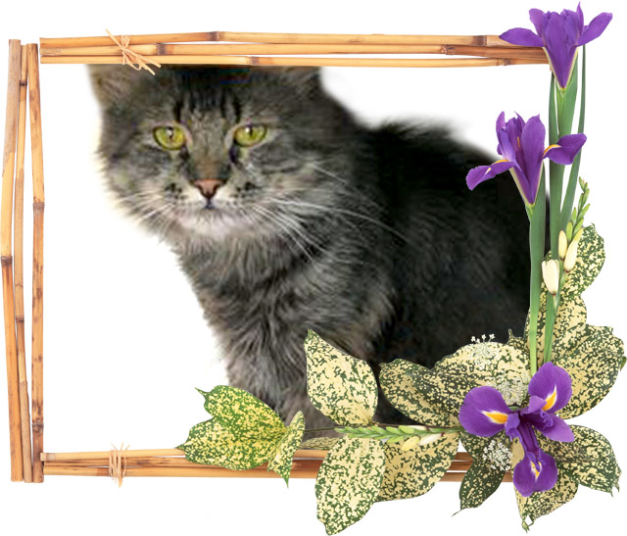Отдам кота! Перс-классик, камышевый окрас!!!

Ищет хозяина огромный кот с огромным добрым сердцем! Возраст - 1,5 года.
10-килограмовый кот Баюн был боссом 16 котов и кошек, а теперь ищет свою мечту - единственного и неповторимого хозяина и свой уютный дом. Такого кота будет бояться даже соседская собака))
Но в то же время - он добрый и ласковый, кот огромный и способен на огромную любовь! Его огромные, красивые, добрые и такие понимающие глаза, которые смотрят прямо в душу. Он – личность!
Его длинную шерстку нужно будет расчесывать. Кормить или натуральной едой, или хорошим кормом.
Такую красоту и величество все равно лучше оценивать вживую. Приезжайте знакомиться!
Звоните 097 2 349 349
Настя

(097)  2  349  349  Кот! | (097)  2  349  349  Кот! | (097)  2  349  349  Кот! | (097)  2  349  349  Кот! | (097)  2  349  349  Кот! | (097)  2  349  349  Кот! | (097)  2  349  349  Кот! | (097)  2  349  349  Кот! | (097)  2  349  349  Кот! | (097)  2  349  349  Кот!

